**Ejecución del script “detect_objects.py”**

La ejecución de este script detectará 4 imágenes, las convierte en escala de grises, calcula los contornos e indica la cantidad de objetos detectados. Su calibración fue de difícil manejo, pero se logró llegar a un contraste adecuado en casi todas las imágenes utilizadas.

Para agregar mas imágenes solo debes agregar los archivos al directorio Vision Artificial, ir a la variable “image_files”, agregar la ruta a las nuevas imágenes y ejecutar nuevamente el código.

Imagen 1

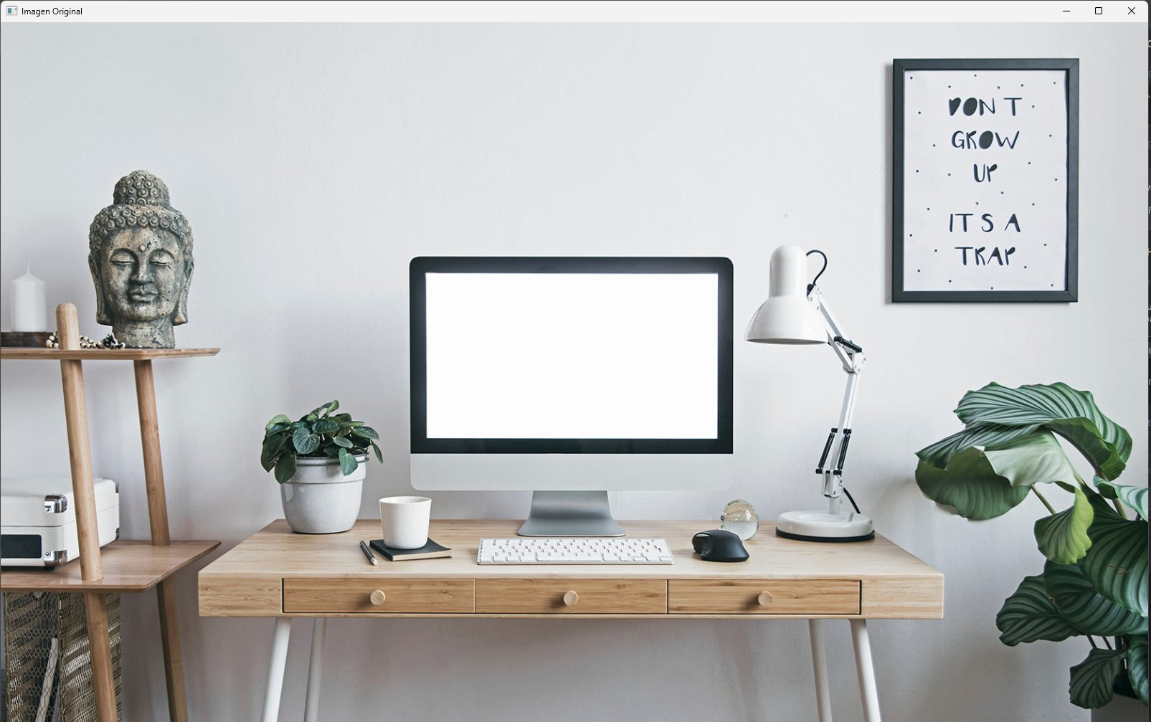

Imagen 1 en escala de grises

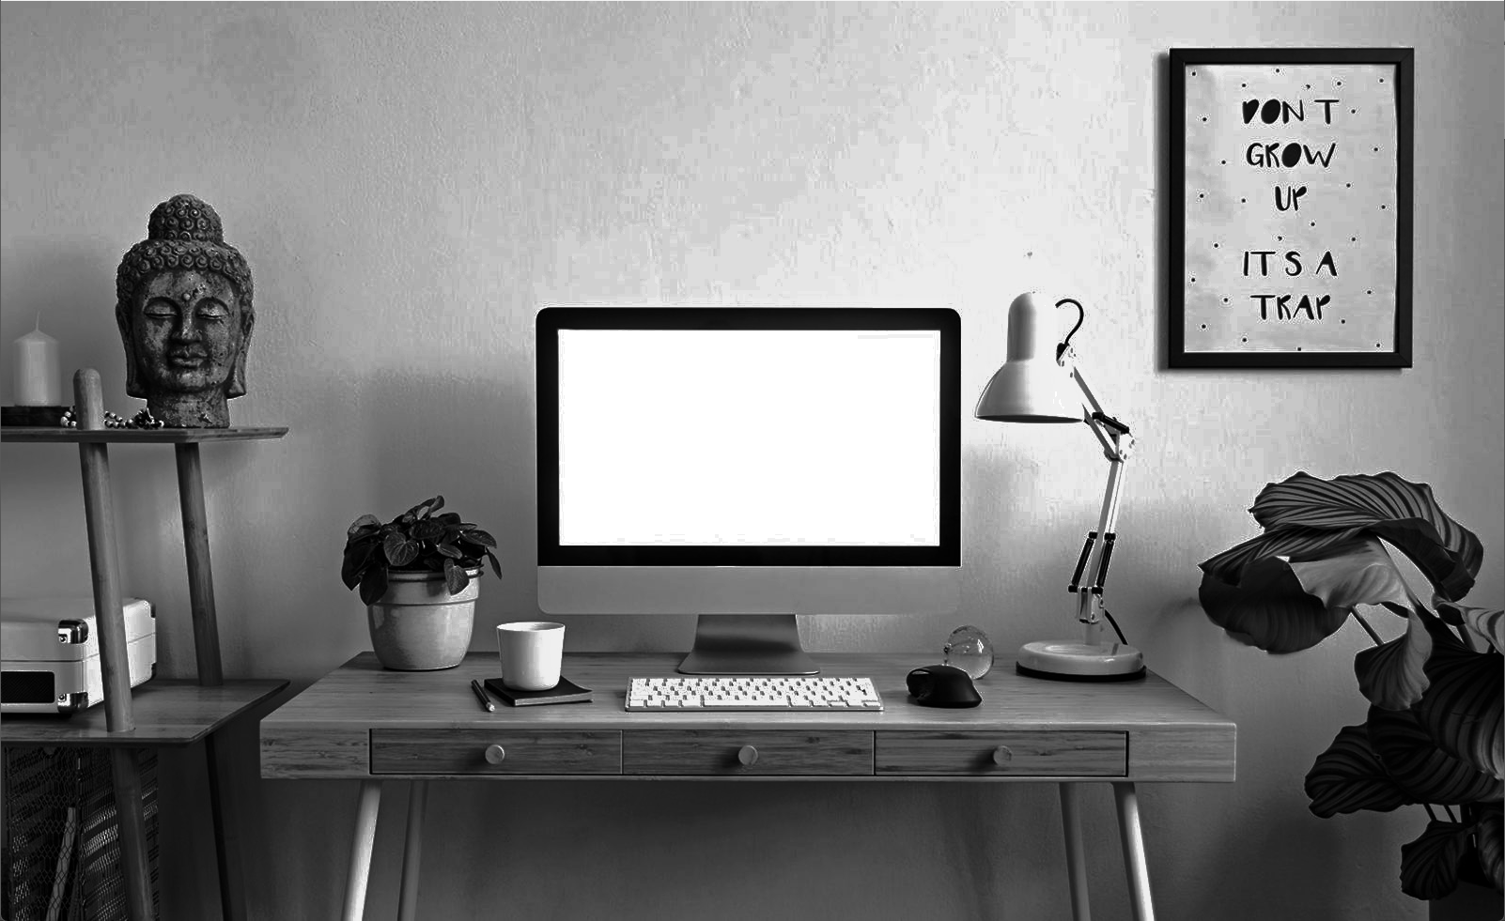

Imagen 1 con contornos

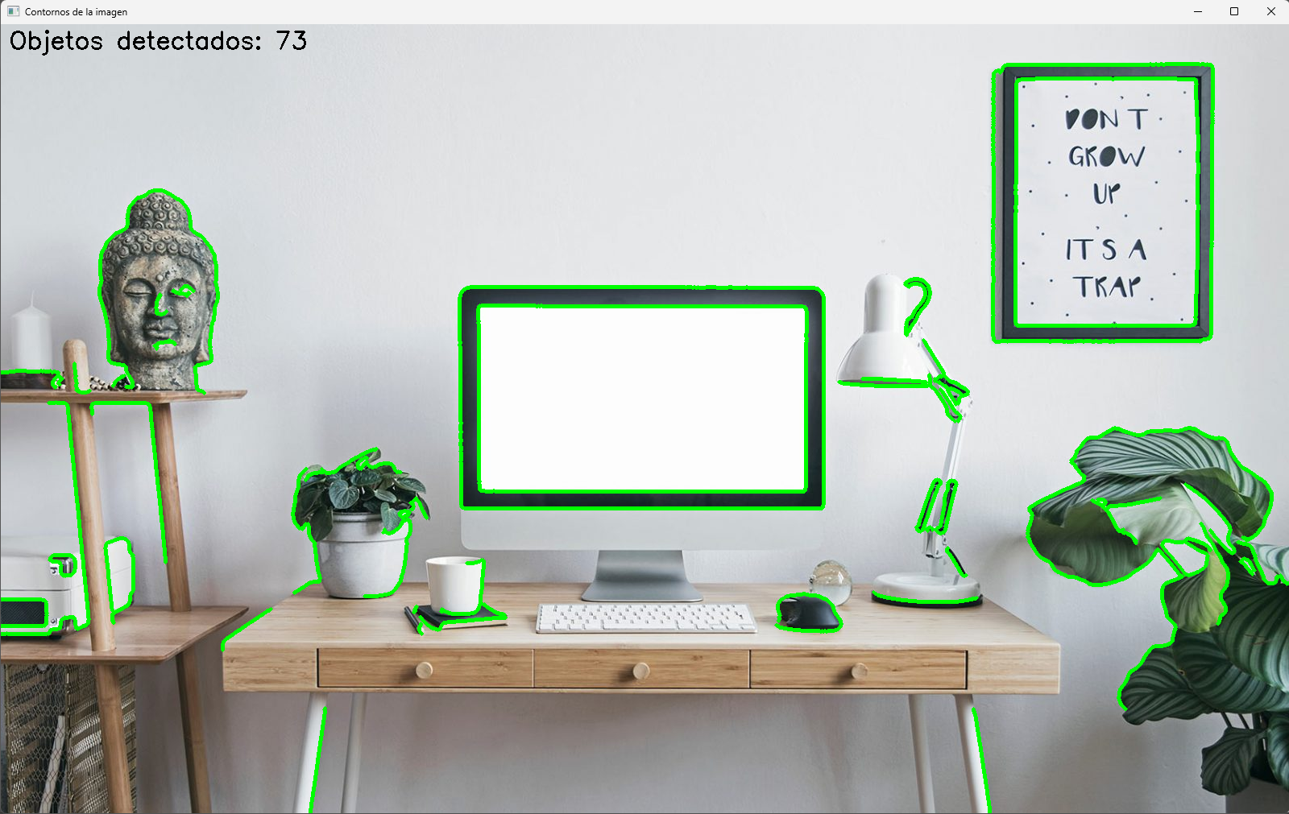

Imagen 2

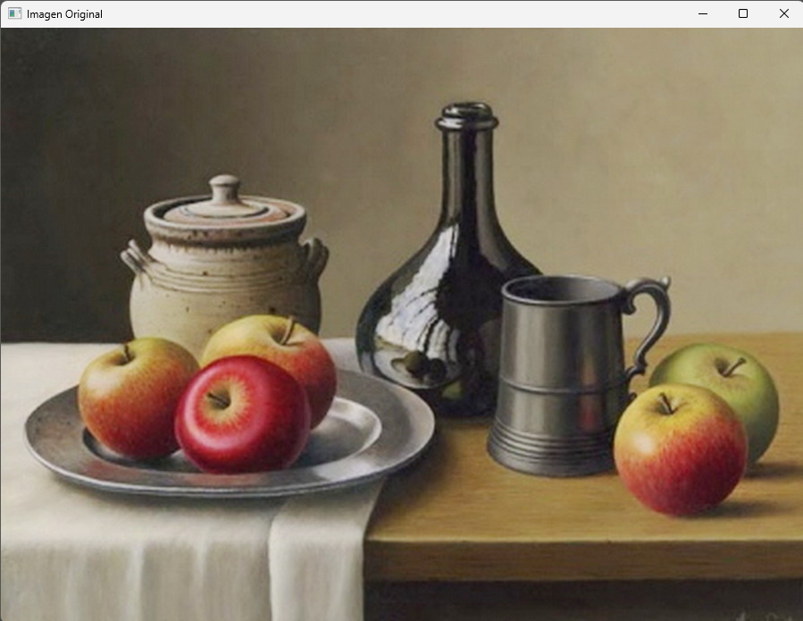

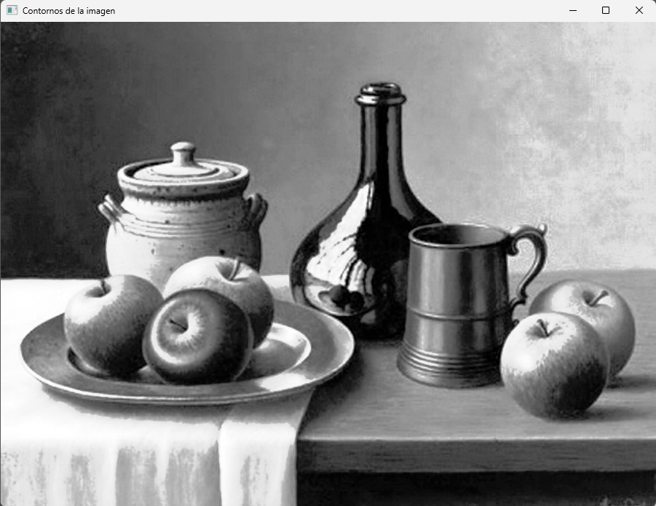Imagen 2 en escala de grises

Imagen 2 con contornos

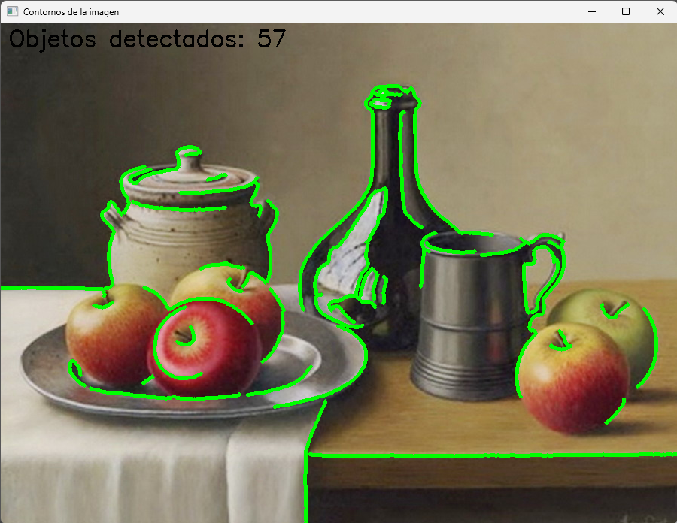

Imagen 3

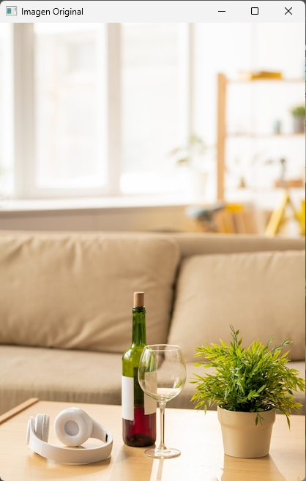

Imagen 3 en escala de grises

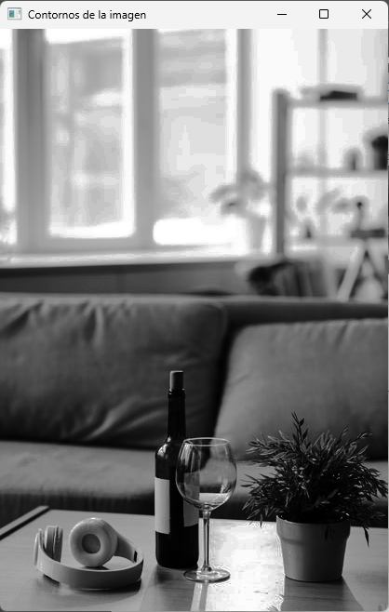

Imagen 3 con contornos

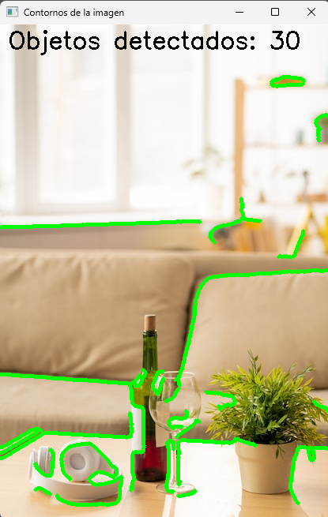

Imagen 4

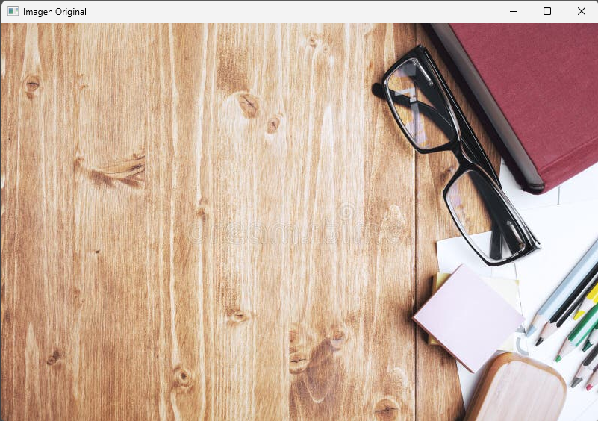

Imagen 4 en escala de grises

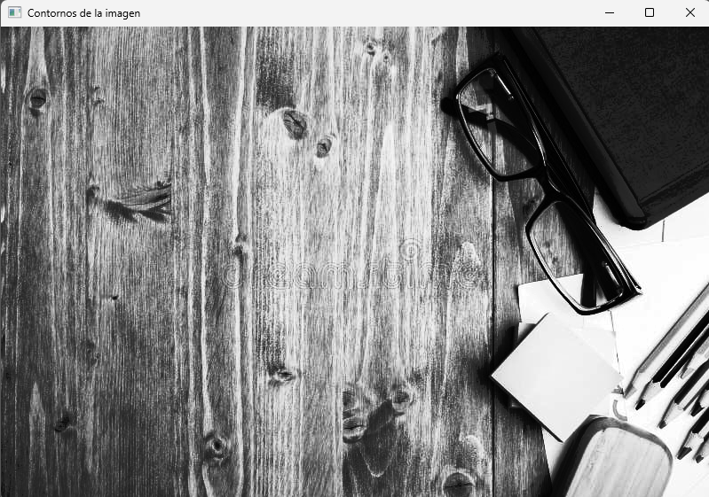

Imagen 4 con contornos

